*Любопытство малыша не знает границ!*

*Всё нужно попробовать: открыть, захлопнуть, расстегнуть.*

*Бизиборд надолго увлекает ребенка, ставит перед ним много различных задач, требующих внимательности, усидчивости и настойчивости, развивает творческое мышление.*

г. Лесной

2016г.

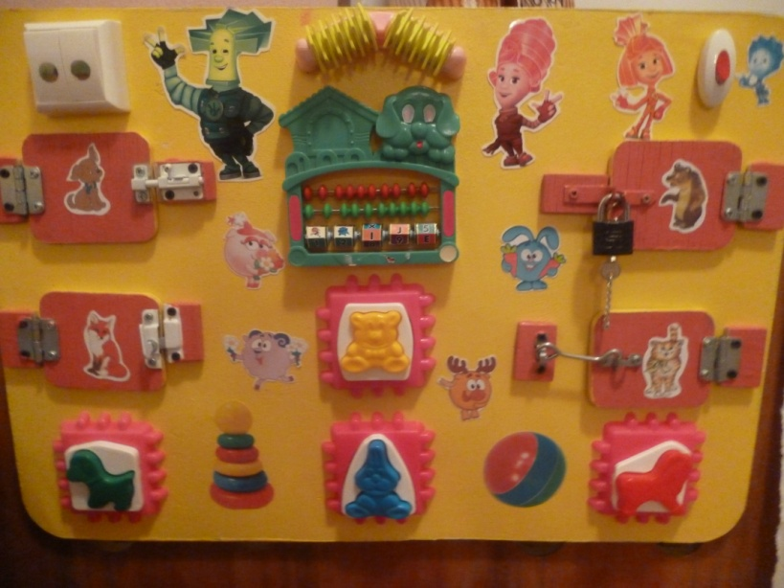

(дидактическое пособие на развитие у детей

мелкой моторики рук

и тактильных ощущений)

**Автор пособия:**

Чугурова Елена Владимировна,

воспитатель I квалификационной категории

МБДОУ «Детский сад №7 «Огонёк»

**Цели и задачи развивающей доски.**

***Цель:***формирование умений и навыков открывания и закрывания различных замков и задвижек.

***Задачи:***

- развивать мелкую моторику рук, логику и мышление;

- способствовать изучению различных цветов;

- формировать причинно-следственные связи;

- развивать самостоятельность и познавательную активность;

- способствовать развитию произвольности *.*

Развивающая доска рассчитана для детей младшего дошкольного возраста (2-3 лет).

В процессе игры и упражнений на развитие мелкой моторики у детей улучшаются внимание, память, слуховое и зрительное восприятие,формируется игровая и учебно-практическая деятельность.

**Многократно** открывая и закрывая замочки, ребенок каждый раз испытывает радость, когда ему удается справиться с механизмом. 

*При изготовлении развивающей доски были учтены меры предосторожности:*

* все детали накрепко прикручены или приклеены;
* нет никаких острых элементов, о которые может пораниться ребенок;
* игрушка изготовлена из материалов без вредных добавок и примесей.

*Описание:*материал для основы бизиборда – фанера.

*Использовалась различная фурнитура:* шпингалет,крючок, щекола,счёты, массажёр, выключатель , навесной замок, вкладыши.

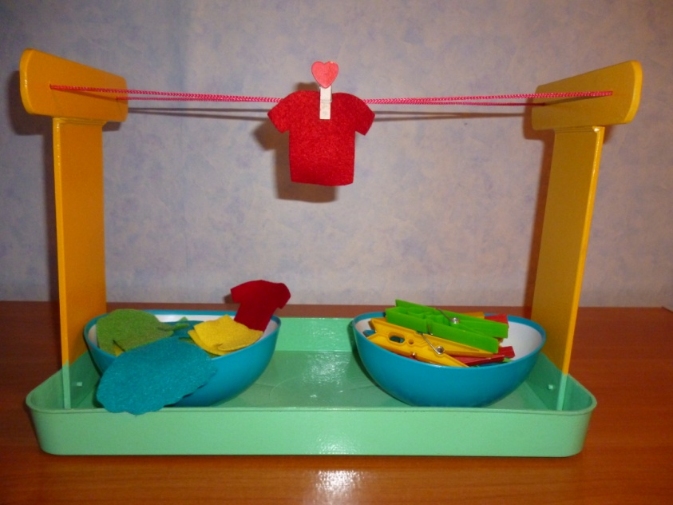

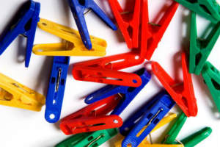

г. Лесной

2015г.

**Автор дидактической игры:**

Чугурова Елена Владимировна,

воспитатель I квалификационной категории,

МБДОУ «Детский сад №7 «Огонёк».

**«Истоки способностей и дарований детей – на кончиках их пальцев.**

**Чем больше уверенности в движениях детской руки, тем тоньше взаимодействие руки с орудием труда, сложнее движения, ярче творческая стихия детского разума.**

**А чем больше мастерства в детской руке, тем ребенок умнее… »**

В. А. Сухомлинский

Игры с прищепками нравятся всем детям – и большим и маленьким. Прищепки – это многофункциональная игрушка. В каких только играх их не используют! Открывая прищепку, ребенок тренирует свои пальчики, у него концентрируется внимание, сила воли. Особенно это заметно у малышей, которые только учатся открывать прищепку и прицеплять ее к чему-нибудь. Так, у них вырабатывается терпение и желание достичь конечной цели. В результате таких игр тренируются пальчики, они становятся более послушными и сильными. Развивается мелкая моторика рук ребенка. Как известно, чем более развиты тонкие движения пальцев рук, тем выше уровень развития речи ребенка. Во время игр с прищепками развивается мышление ребенка, его фантазия, игра развивает зрительно-моторную координацию. Кроме того, играя с прищепками можно изучать цвет, счет, понятия больше – меньше – одинаково.

Примеров того как играть с прищепками большое количество от простого составления забора и собирания из них фигурок животных до разыгрывания сценок.

Главное, в таких играх терпение, потому что справиться с прищепкой с первого раза мало кому удается, а потом проявить максимум фантазии и придумывать что-то новое.

**Описание дидактической игры с бельевыми прищепками**

**«Маленький помощник»:**

Данная игра предназначена для детей младшего дошкольного возраста ( 2-3 года).

**Цель игры:** развитие речи и интеллекта ребёнка, тактильных ощущений, мелкой моторики рук, цветового восприятия, фантазии и творческих способностей.

**Задачи:**

1. Обогащать сенсорный опыт детей 2-3 лет.

2. Развивать познавательный интерес(знакомить с предметами одежды- платье, юбка, брюки, шорты, рубашка, футболка, носки) .

3. Развивать мелкую моторику пальцев рук у детей.

4. Развивать внимание детей, воспитывать усидчивость.

5. Побуждать к активной речи.

6. Учить радоваться полученному результату.

**Материалы:** прищепки основных цветов (красные, жёлтые, синие, зелёные); силуэты одежды, вырезанные из фетра таких же цветов; верёвочка.

**Принцип игры:**

Игру с прищепками необходимо сопровождать стихотворениями и историями, например:

**1 вариант:**

*«Наша мамочка устала,*

*Всю одежду постирала.*

*Милой маме помогу,*

*Всю одежду прицеплю»*

**2 вариант:**

*«Маша и Миша гуляли в парке, вдруг подул сильный ветер и начался дождь. Вся одежда у них промокла. Надо помочь Маше и Мише развесить сушить её на верёвочку…»*

**«**Движения руки всегда тесно связаны с речью

и способствуют её развитию».

В.М.Бехтерев

г. Лесной

2016г.

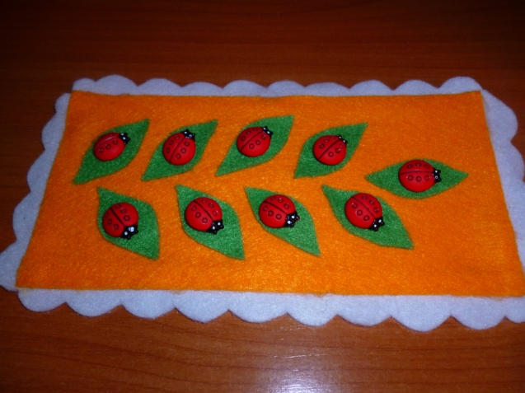

(дидактическое пособие на развитие у детей

мелкой моторики рук

и тактильных ощущений)

**Автор пособия:**

Чугурова Елена Владимировна,

воспитатель I квалификационной категории

МБДОУ «Детский сад №7 «Огонёк»

 В настоящее время существует научно-подтвержденный факт:

*от развития движений пальцев рук* *зависит функционирование зон коры головного мозга, отвечающих за речь*.

Стимулирование тактильных чувств также оказывает положительное влияние на координацию, внимание, мышление, воображение, зрительную и двигательную память. Ребенок сталкивается в жизни с многообразием форм, красок, с произведением искусства, музыки. Но без педагогического руководства усвоение происходит стихийно, поэтому необходимо последовательно, планомерно знакомить детей с  тактильным восприятием. Для этого нужно использовать дидактические игры, где воспитательно-образовательное значение не выступает открыто, а реализуется через игровую задачу. Ценность этих игр заключается в том, что ребенок получает возможность действовать сам, ощущать результаты своих умственных и практических усилий.

     Практическая деятельность вызывает положительные эмоции у детей, помогает снизить умственное утомление.

Не следует забывать и о традиционной **пальчиковой гимнастике**, об использовании элементов **массажа**и **самомассажа**рук, что, несомненно, также способствует повышению тактильной чувствительности.!

В настоящее время ни для кого уже не секрет, что развитие тактильных ощущений ребенка напрямую связано с развитием речи и интеллекта. Ребенок получает некоторые тактильные ощущения в процессе познания мира.

*Чтобы помочь детям достичь более высокого уровня развития чувств, а так же успешно адаптироваться малышам к детскому саду и педагогам, я изготовила дидактическую игру «Дорожки для маленьких пальчиков».*

**Инструкция к дидактическому пособию :**

Данное пособие предназначено для детей младшего дошкольного возраста ( 2-3 года).

**Основная цель данного дидактического пособия – развитие тактильных ощущений с учётом их особенностей и в целом интеллектуального развития детей.**

**Задачи:**

1. Обогащать сенсорный опыт детей 2-3 лет.

2. Развивать познавательный интерес(гладкий, шершавый, мягкий и т. д) .

3. Развивать мелкую моторику пальцев рук у детей.

4. Развивать зрительное внимание и зрительную координацию, воображение, мышление.

5. Побуждать к активной речи.

6. Учить радоваться полученному результату.

**Материалы:** фетр, камушки, липы, пуговицы.

**Принцип пособия:**

Игру необходимо сопровождать стихотворениями и историями, например:

**1 вариант:**

*«Пальчики по дорожке идут*

*Друг от друга не отстают»*

*( учить сгибать пальчики и "шагать", а затем смело "бегать" по тропинкам и полянкам)*

**2 вариант:**

*В конце дорожки поставить игрушку( лягушку, зайчика, лисичку и т.д.) и предложить малышу дойти до игрушки по дорожке.*

*( учить сгибать пальчики и "шагать", а затем смело "бегать" по тропинкам и полянкам)*

**3 вариант:**

*Надеть на пальчики игрушки – ходилки и пошагать по дорожкам.*



г. Лесной

2015г.

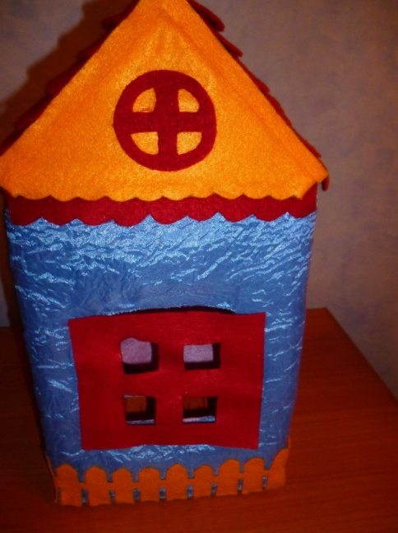

(дидактическое пособие для развития речи)

**Автор пособия:**

Чугурова Елена Владимировна,

воспитатель I квалификационной категории

МБДОУ «Детский сад №7 «Огонёк»

Артикуляционный аппарат развивается у ребенка не сразу, а постепенно в течение жизни малыша и его речевой практики.

Для всех детей дошкольного возраста полезны артикуляционные упражнения, которые способствуют формированию точных, четких, дифференцированных движений органов артикуляционного аппарата. Для этого используется артикуляционная гимнастика.

Во время артикуляционной гимнастики ребенок должен сидеть, а не стоять или лежать на полу или бегать. Также ребенку должно быть хорошо видно Ваше лицо, когда Вы показываете движения.

В любом возрасте артикуляционная гимнастика проводится живо, весело, эмоционально, в игре!

С детьми трех лет все упражнения проводятся в форме веселой игры-сказки. Сюжет сказки можно придумать самому и менять, включая в него разные артикуляционные упражнения из комплекса.

К технике выполнения упражнений в этом возрасте не предъявляется больших требований. Главное, чтобы малыши усвоили базовые навыки.

Обязательно говорите ребенку о его достижениях хвалите его чаще!

Артикуляционная гимнастика приносит огромную пользу ребенку. Занимайтесь ей с радостью, придумывайте свои игровые сюжеты, не забывайте делать ее ежедневно, и результат обязательно будет!

*Чтобы у малышей моей группы возрастал интерес к занятиям, повышалось их внимание и речевая активность,а так же чтобы мне стало просто управлять языком и комментировать действия словами, я изготовила данное пособие «Домик язычка».*

**Инструкция к дидактическому пособию:**

Данное пособие предназначено для детей младшего дошкольного возраста ( 2-3 года).

**Основная цель данного дидактического пособия –** формирование укладов органов артикуляционного аппарата.

**Задачи:**

1. Использование домика как атрибута в проведении цикла занятий по ознакомлению детей с органами речевого аппарата "Сказка про Язычок";

2. Проведение несложного комплекса артикуляционной гимнастики с помощью варежки, надетой на руку.

3. Использование пособия для развития сенсорных способностей у детей младшего дошкольного возраста, а также в постановке театральных миниатюр.

**Материалы:** домик, варежка, губы, окошко, карточки со стихами.

**Принцип пособия:**

 учет индивидуальных особенностей ребенка, принцип доступности и наглядности, принцип подбора упражнений – от простых к сложным.

***1.Взрослый рассказывает о предстоящем упражнении, используя игровые приемы.***

***2.Показывает его выполнение.***

***3.Упражнение делает ребенок, а взрослый контролирует выполнение.***

Если ребенку или группе детей трудно дается определенное движение, то дальше не идут. Сначала отрабатывают данное трудное движение, а потом уже вводят новые упражнения. Для того, чтобы старое упражнение не надоело ребенку, его вводят в разные сюжеты.

***«Рука – это инструмент всех инструментов»***

*Аристотель*

г. Лесной

2017г.

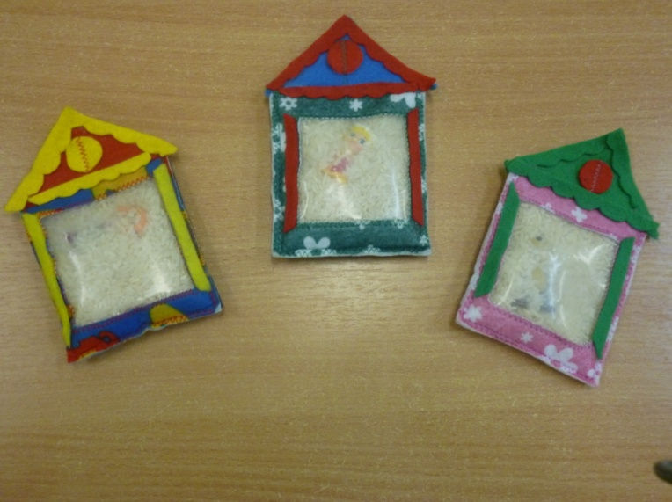

(дидактическое пособие для развития речи детей, мелкой моторики рук и тактильных ощущений)

**Автор пособия:**

Чугурова Елена Владимировна,

воспитатель I квалификационной категории

МБДОУ «Детский сад №7 «Огонёк»

Цель дидактического пособия:

развивать мелкую моторику и психические процессы (внимание, память, мышление, речь)

***Какие задачи позволяет решать?***

Яркие «домики» скрывают в себе **«секретики»**, а значит, побуждают к проявлению познавательного интереса. Ребенок пытается нащупать содержимое – стимулирует развитие воображения, крупной и мелкой моторики, описывает предполагаемого жителя через полиэтилен и наполнитель, свойства предмета, размер, развивает навыки связной речи, расширяет активный словарь, работает над грамматическим строем речи.

***Для какого возраста предназначено?***

Игры и упражнения с тактильными домиками можно проводить с младшего дошкольного возраста (с 2 — 2,5 лет). Это интересно и познавательно. Конечно, чем старше ребенок, тем сложнее и разнообразнее задания. Проверено: даже взрослым интересно играть

***Как применять?***

Тактильные домики походят как для индивидуальной, так и для групповой работы. А выбор упражнений – простор для педагогического творчества. Предлагаю вашему вниманию следующую игру с сенсорными домиками:

Упражнение **«Угадай, кто в домике живёт»**

Ребенок выбирает домик. Инструкция: **«Поработай своими пальчиками. Нащупай, что внутри домика. Опиши размер. Твердые или мягкие предметы находятся внутри? Как ты думаешь, кто живёт в домике?»**.

Для развития сенсорных и тактильных ощущений я изготовила «Сенсорные домики" из яркой ткани (фетра и плотного полиэтилена), раскроила и сшила домики. Наполнители для них использовала следующие: рис, игрушки из киндер - сюрпризов.

***Игра*** *- это огромное светлое окно, через которое в духовный мир ребенка вливается живительный поток представлений, понятий об окружающем мире.*

***Игра*** *- это искра, зажигающая огонек пытливости и любознательности.*

*Сухомлинский В. А.*

г. Лесной

2017г.

дидактическое пособие на развитие речи у детей,

мелкой моторики рук и тактильных ощущений

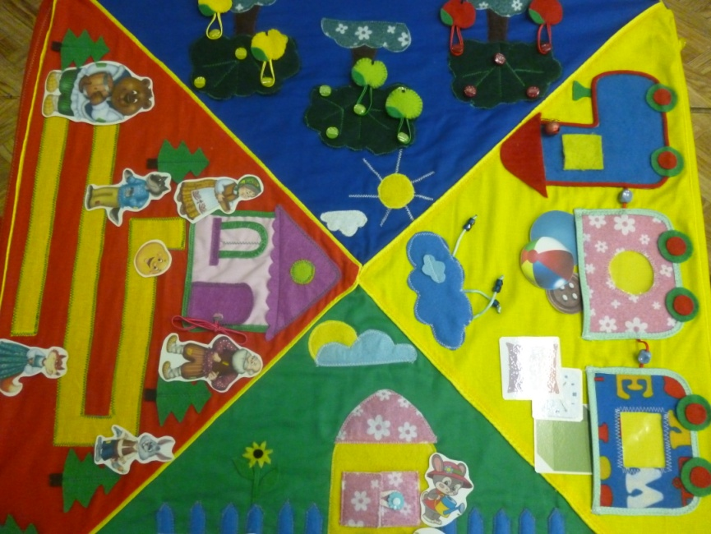

**Автор пособия:**

Чугурова Елена Владимировна,

воспитатель I квалификационной категории

МБДОУ «Детский сад №7 «Огонёк»

Цель пособия:

Расширение словарного запаса детей и развитие мелкой моторики.

Пособие реализует принципы развивающего обучения и воспитания и соответствует требованиям ФГОС ДО. Данное пособие формирует познавательные интересы и познавательные действия ребенка и направлено на сенсорное развитие малышей. Использование данного пособия способствует развитию у детей речи, внимания, мышления, обогащает знания об окружающей действительности. Уникальность данного пособия состоит в том, что оно оказывает помощь педагогу в обучении детей от 2 до 3 лет по многим темам ОД, а также помогает ребенку получить знания об овощах и фруктах; геометрических фигурах; героев сказки.

Пособие может быть использовано как в самостоятельной, так и в совместной с педагогом деятельности для детей раннего возраста.

**Характеристика дидактического пособия.**

Данное пособие представляет собой настольное панно, имеющее тканевую основу, ламинированные картинки и детали из фетра.

Дидактическое пособие разделено на 4сектора. Фоном каждого сектора служит ткань зелёного,  синего, красного, жёлтого цвета. Каждый сектор отражает понятийные для малыша природные и социальные объекты и имеет свое название: «Огород», «Яблоневый сад», « Весёлый паровозик», «Сказка колобок».

Очень хорошая идея решения принципа статичности-динамичности – различные элементы крепятся к панно при помощи ленты-липучки, пуговиц, кнопок.

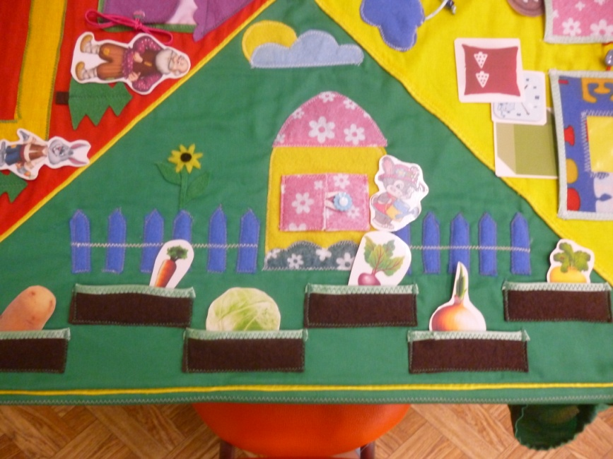

**1сектор**

**Задачи:**

**1.** расширять представления о некоторых овощах;

2. расширять словарный запас детей;

3. развивать мелкую моторику.

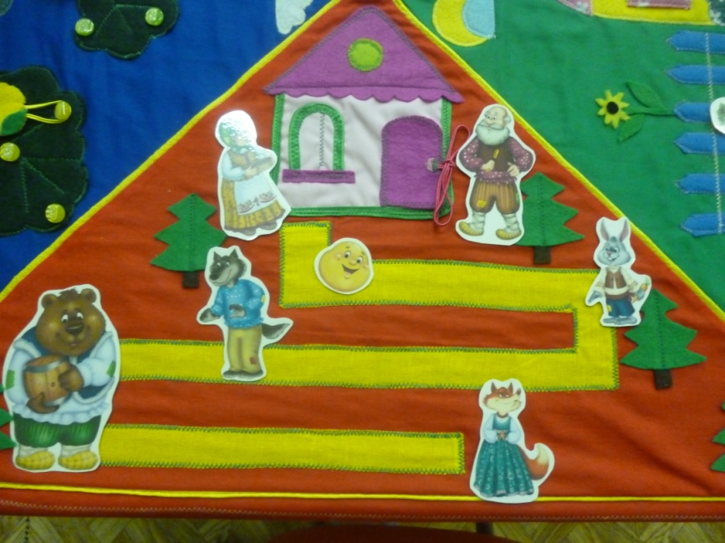

**2 сектор**

**Задачи**

1.расширять представления о героях сказки «Колобок»;

2.знакомить детей с последовательностью героев сказки;

3.расширять словарный запас детей;

4.развивать диалогические формы речи,

5.развивать мелкую моторику.

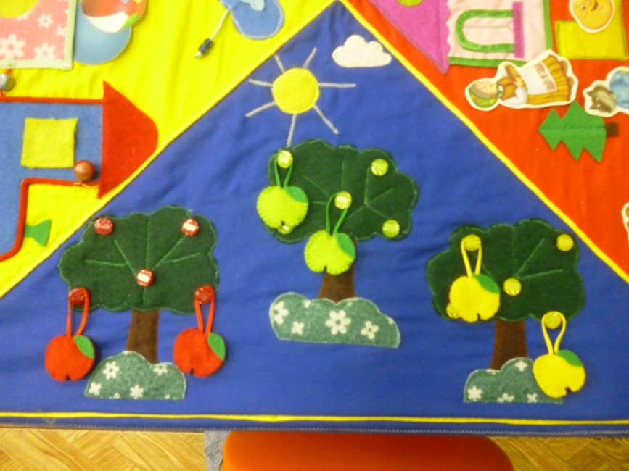**3 сектор**

**Задачи:**

1. расширять представления о фруктах(яблоках) и их цвете;

2. расширять словарный запас детей;

3. развивать мелкую моторику.

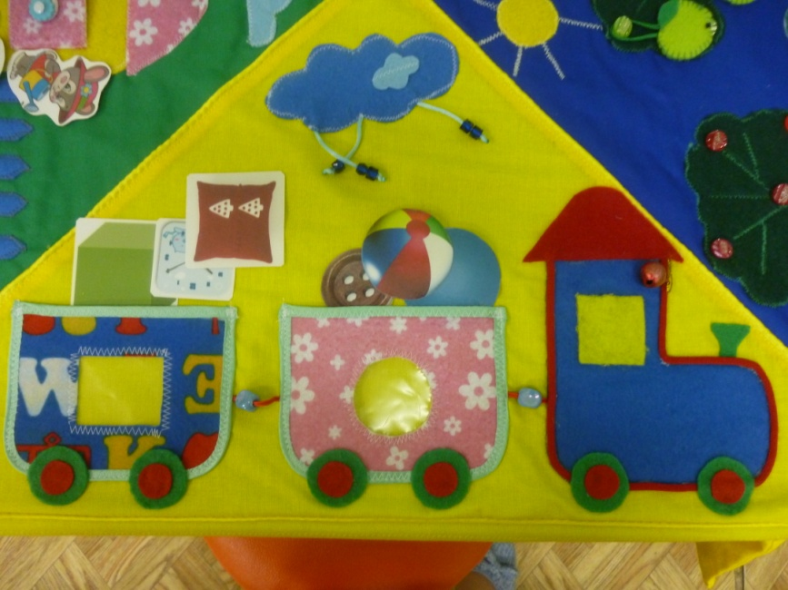

**4 сектор:**

**Задачи:**

1.знакомить детей с геометрическими фигурами: круг, квадрат;

2.закреплять умения выделять цвет, форму, величину как особые свойства предметов;

3.расширять словарный запас детей;

4.развивать мелкую моторику.

***«Таланты детей находятся на кончиках их пальцев»***

***(М. Монтессори)***

г. Лесной

2017г.

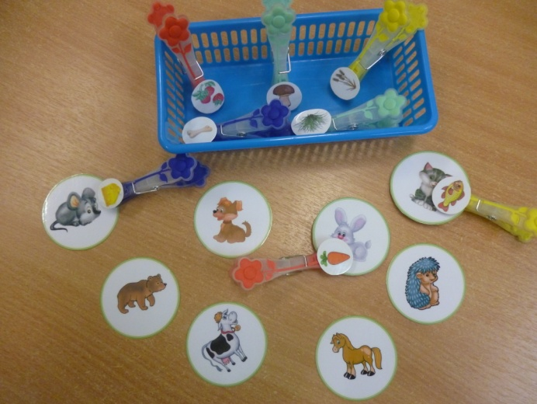

**Автор пособия:**

Чугурова Елена Владимировна,

воспитатель I квалификационной категории

МБДОУ «Детский сад №7 «Огонёк»

**Развивающая игра для дошкольников младшей группы "Кто что ест?"**

Эта простая игра, позволяет создать условия для активизации словаря ребенка, развивать способность анализировать, закреплять умение различать и называть животных. В играх с прищепками малыш задействует большой и указательный пальцы, которые в дальнейшем берут на себя основную нагрузку при письме. При нажатии на прищепку совершается мышечное действие, схожее с движением по удержанию ручки, и прилагается аналогичное усилие. Так же данные игры помогают воспитать у ребенка усидчивость и терпение. По такому принципу можно придумать и другие варианты игры ( "Кто где живет", "С чьей ветки детки" и др.) .

Через игру ребёнок развивается и познаёт окружающий мир.

***Игра может сопровождаться стихами:***  
Кабы я была коровой,  
Вот бы я была здоровой!  
По лугам бы я гуляла,  
**Травку** свежую жевала  
  
Если б я была собачкой,  
**Кости** б грызла вместо жвачки.  
  
Мишка любит сладкий мед,  
Он у пчел его берет,   
Рыбку ловит на обед,  
**А малинка** – на десерт.  
  
Зайка завтракал на грядке,  
Как же овощи здесь сладки!  
Уплетал зайчишка ловко  
И капустку, **и морковку**.  
  
Ежик по лесу гулял,  
Да корзиночки не взял.  
И домой большой **грибок**,  
На иголках приволок.  
  
Кошка любит молочко,  
А еще и **рыбку**.  
Ела б мышек заодно  
И, конечно, сливки.  
  
Мышка обожает **сыр-р-р** –   
Больше всей еды он мил.  
Может зернышки отведать,  
Семечками пообедать.

Не взяла моя лошадка

Ни конфет, ни яблок сладких

.Из всего, что я привёз,

Лошадь выбрала **овёс**.

***"Театр - это волшебный край, в котором ребенок радуется, играя, а в игре он познает мир"***

*С.И. Мерзлякова*

г. Лесной

2017г.

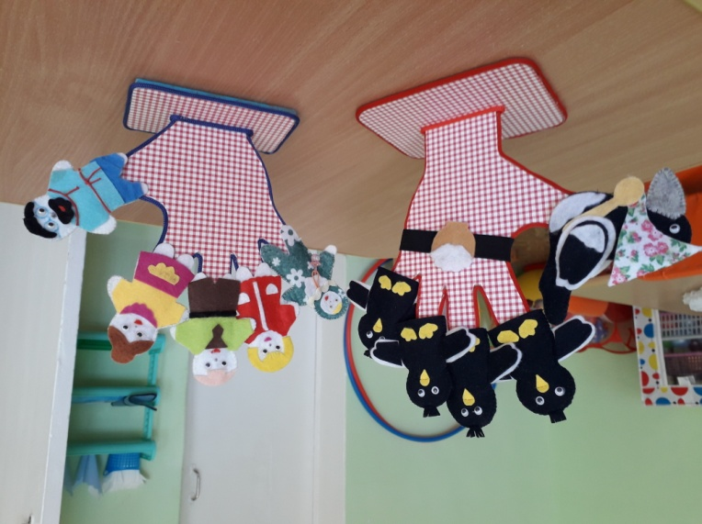

Дидактическое пособие для развития у детей воображения, мышления и речи, развитие мелкой моторики.

**Автор пособия:**

Чугурова Елена Владимировна,

воспитатель I квалификационной категории

МБДОУ «Детский сад №7 «Огонёк»

***Пальчиковый театр*** – это уникальная возможность расположить сказку на ладошке у ребенка, в которой он сможет занять роль любого героя.. Также

пальчиковый театр – это прекрасный материал для развития у детей воображения, мышления и речи, развитие мелкой моторики: в ходе игр у детей, вырабатывается ловкость, умение управлять своими движениями, концентрировать внимание на одном виде деятельности, что является для ребенка естественным средством самовыражения. Пальчиковый театр является эффективным средством развития мелкой моторики кисти руки у детей младшего дошкольного возраста.

***Пальчиковый театр:***

- стимулирует развитие мелкой моторики;

- помогает развивать пространственное восприятие (понятия: справа, слева, рядом, друг за другом и т.д.);

- развивает воображение, память, мышление и внимание;

- помогает развивать словарный запас и активизирует речевые функции;

- формирует творческие способности и артистические умения;

- знакомит с элементарными математическими понятиями.

Так же пальчиковый кукольный театр развивает у ребенка любознательность, коммуникабельность, интерес к творчеству, помогают справиться с застенчивостью, способствуют развитию памяти, внимания, усидчивости, расширению кругозора.

Данные пальчиковые театры - это набор фигурок-персонажей, которые надеваются на отдельный пальчик. и изготовлены из фетра. Игра сопровождается словами потешек:

Сорока - белобока  
Кашу варила,  
Гостей манила,  
Ребят кормила:  
Этому дала,   
Этому дала,  
Этому дала,   
Этому дала,  
А маленькой Якишке  
Досталась малинка.  
Полетели, полетели, полетели   
Шу! На голову сели.

Этот пальчик — дедушка,  
Этот пальчик — бабушка,  
Этот пальчик — папенька,  
Этот пальчик — маменька,  
Этот пальчик — наш малыш, а зовут его…

***Дети должны жить в мире красоты, игры, сказки, музыки, рисунка, фантазии, творчества.***

*(В. А. Сухомлинский)*

г. Лесной

2017г.

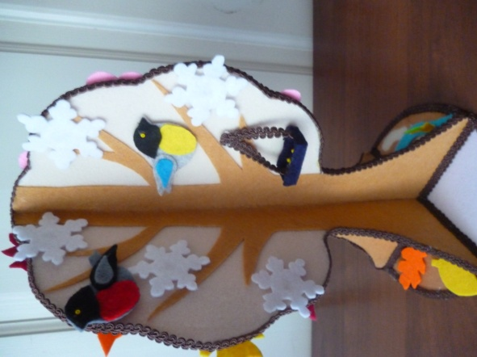

**Многофункциональное развивающее пособие**

**Автор пособия:**

Чугурова Елена Владимировна,

воспитатель I квалификационной категории

МБДОУ «Детский сад №7 «Огонёк»

***Дидактическое пособие «Чудо-дерево» многофункционально и удобно,*** предназначено для работы с детьми 2-3 лет. Его можно использовать при работе с группой, подгруппой детей, индивидуально.

**Цель:** формирование познавательных действий, становление сознания; развитие любознательности и познавательной мотивации.

**ЗАДАЧИ**:  
1. закрепление знания у детей о величине, форме, цвете предметов, умение объединять предметы по общим признакам;  
2. развитие мелкой моторики и тактильного восприятия;  
3. закрепление умения у детей ориентироваться в пространстве(слева, справа, вверху, внизу);  
4. закрепление знания у детей дошкольного возраста о деревьях, листьях и их плодах;  
5. развитие воображения, мышления, внимания, памяти, восприятия;   
6. развитие умения у детей находить предметы по   
характерным признакам, закрепление слов-обобщений;  
7. развитие речевой активности у детей дошкольного возраста;  
8. воспитание бережного отношения к окружающему миру.

Дидактическое пособие «Чудо-дерево» представляет собой вырезанный из пластика силуэт дерева, обтянутый велкротканью разного цвета, что способствует закреплению на кроне деталей из фетра. Дидактическое пособие имеет подставку, куда вставляется нижняя часть дерева.   
Крона дидактического пособия «Чудо-дерево» разделена на 4 сектора( 4 сезона года).

Пособие состоит из следующих частей, сделанных из фетра и приклеенным к ним кусочкам липы:

Сектор «Лето» - листья, яблоки, цветы, божья коровка.

Сектор «Осень» - листья разных цветов.

Сектор «Зима» - птицы, снежинки, кормушка.

Сектор «Весна» - кораблик, цветы.

*Одним из важнейших факторов, оказывающих непосредственное влияние на то, как быстро у детей будут развиваться навыки связной речи, является речевое дыхание.*

г. Лесной

2016г.

«Горячий чай», « Солнышко», «Тучка», «Воротики»

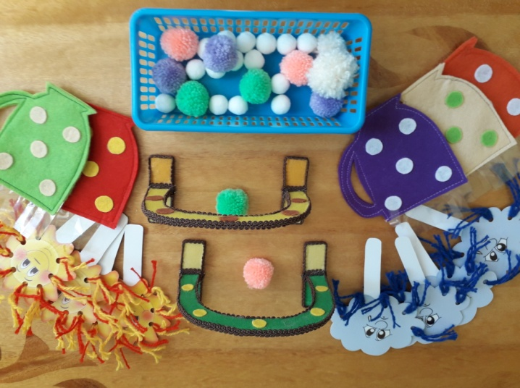

**Автор игр:**

Чугурова Елена Владимировна,

воспитатель I квалификационной категории

МБДОУ «Детский сад №7 «Огонёк»

## Выдувание воздухаЧто такое речевое дыхание?

## Что такое наша речь?

## Это поток звуков, образующихся в речевом аппарате человека при непосредственном участии дыхания – воздушной струи, возникающей в лёгких. Правильное речевое дыхание способствует корректному звукообразованию, поддержанию нормального уровня громкости, плавности и выразительности словарного ряда.

Развитие связной речи неразрывно связано с постановкой правильного речевого дыхания, именно  поэтому специалист-логопед в первую очередь проанализирует, то, как ребёнок дышит во время разговора, какой силы он осуществляет вдохи и выдохи, как координирует соотношение пауз в речевом потоке.

**Как развить речевое дыхание?**

Решающее значение для правильной постановки речевого дыхания несёт развитие фазы выдоха. Поэтому основная задача, на которую направлены упражнения по развитию речевого дыхания – это формирование у ребёнка сильного и плавного выдоха ртом.

**Формируем правильный выдох**

Основные моменты правильного речевого дыхания:

* Короткий сильный вдох через нос, взрослый может визуально оценить расширение диафрагмы ребёнка.
* Выдох осуществляется плавно, желательно избегать толчков. Губы при этом необходимо складывать трубочкой. Для того чтобы малышу было понятнее, нужно показать ему пропев букву «О».
* Выдох сопровождается выходом воздуха через рот, а не через нос, обязательно проконтролируйте этот момент!
* Выдох осуществляется до самого конца. После каждого выдоха необходимо делать паузу на 2-3 секунды

Наиболее эффективными мерами по тренировке правильного выдоха у дошкольников являются упражнения и игры, включающие в себя элементы дыхательной зарядки, а также артикуляционная гимнастика.

Приступая к занятиям, необходимо понимать, что эти занятия могут быстро утомить ребёнка и  даже вызвать у него головокружение, поэтому желательно придерживаться нескольких простых **правил:**

* Выполнение упражнений должно происходить в течение 3-6 минут. Количество минут зависит от возраста детей. Малышам двух-трёх лет упражнения нужно делать в течение 3 минут, не более.
* Игры и упражнения должны проводиться в хорошо проветриваемом помещении с достаточным количеством свежего воздуха
* Занятия по дыхательной гимнастике нужно проводить до приёма пищи

***«Прекрасная сама по себе детская речь   
имеет, кроме того, научную ценность,  
так как, исследуя ее, мы тем самым   
открываем причудливые закономерности   
детского мышления».   
К. И. Чуковский.***

г. Лесной

2017г.

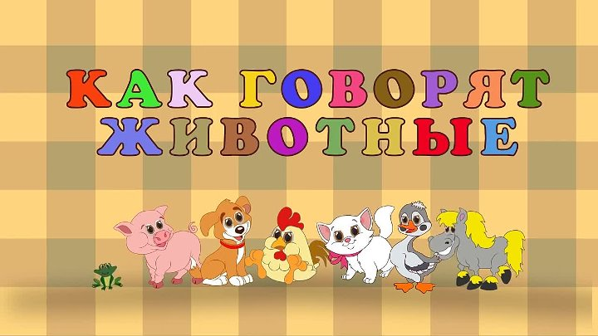

дидактическая игра по развитию речи

**Автор игры:**

Чугурова Елена Владимировна,

воспитатель I квалификационной категории

МБДОУ «Детский сад №7 «Огонёк»

*Правильное произношение всех звуков родного языка должно быть полностью сформировано в детском саду, так как именно дошкольный возраст является для этого наиболее благоприятным. Правильное произношение звуков может быть сформировано в том случае, если у детей достаточно развиты подвижность и переключаемость органов артикуляционного аппарата, речевое дыхание, если они умеют владеть своим голосом. Очень важно для формирования правильного звукопроизношения иметь хорошо развитый речевой слух, так как он обеспечивает самоконтроль.*

**Данная игра предназначена для детей 2-3 лет.**

***Цель дидактической игры:***

формирование умения воспроизводить звукоподражание домашним животным

***Задачи:***

***-***развивать у детей умение слушать;

-учить выбирать из нескольких картинок ту, которую просит педагог;

- воспитывать бережное отношение к животным.

***Материал:***

буквенный и цифровой веера с наклеенными на них картинками домашних животных.

***Ход игры:***

Воспитатель поочерёдно показывает картинки детям, называя животных. Дети должны ответить, как то или иное животное подаёт голос.

Можно менять ход игры: просить ребёнка самому показать названное животное и подражать его голосу.

